OBJETO
Indicaciones generales:
Contenido de la práctica
Mapa conceptual
Requisitos
Login
Categorías
Bebidas
Carrito de la compra
Cierre de sesión
Esquema de Entidad-Relación
Limitaciones de la aplicación
Diseño de la aplicación
Autenticación
Ficheros de la aplicación

OBJETO

Se trata de programar una aplicación web completa en PHP, una pequeña tienda online con categorías, productos, pedidos, carrito de la compra y envío de notificaciones vía email.

Indicaciones generales:
Toma como base el proyecto base que hemos utilizado en clase con su estructura de carpetas.

1) Lee detenidamente los requisitos.
2) Sube Práctica UD4_AC1_<nombre>_<apellido>.pdf con la ejecución de la
aplicación.
3) Sube también el código fuente a la plataforma.
4) Sube la bbdd (SQL).

Contenido de la práctica

Mapa conceptual

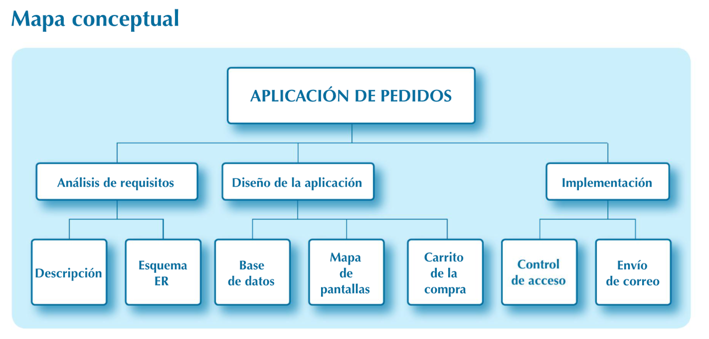

Requisitos

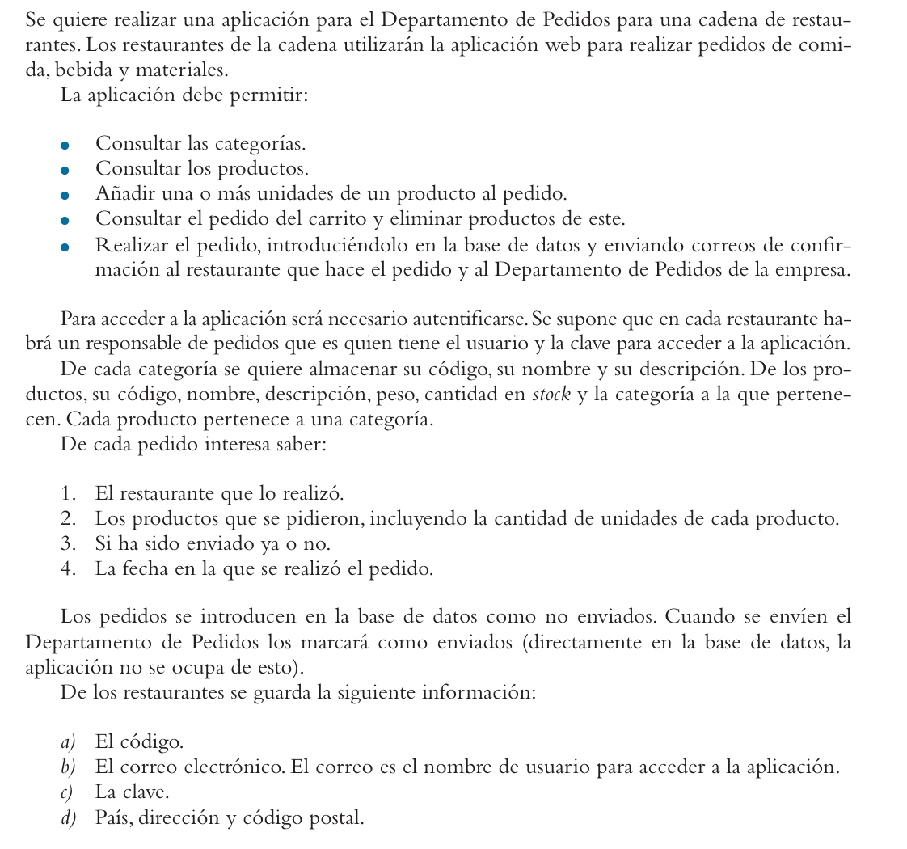
Ejemplos de Pantallas

Login
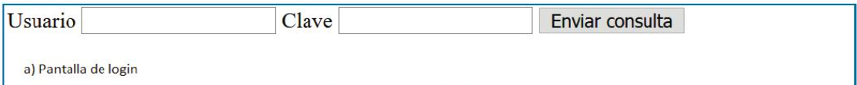

Categorías

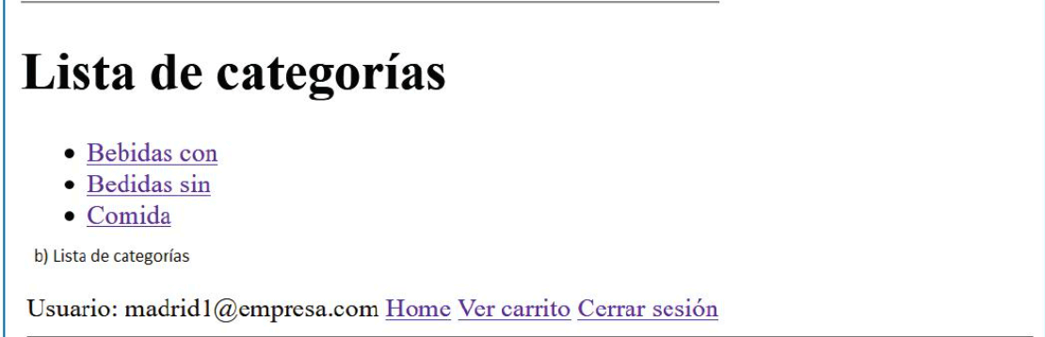

Bebidas

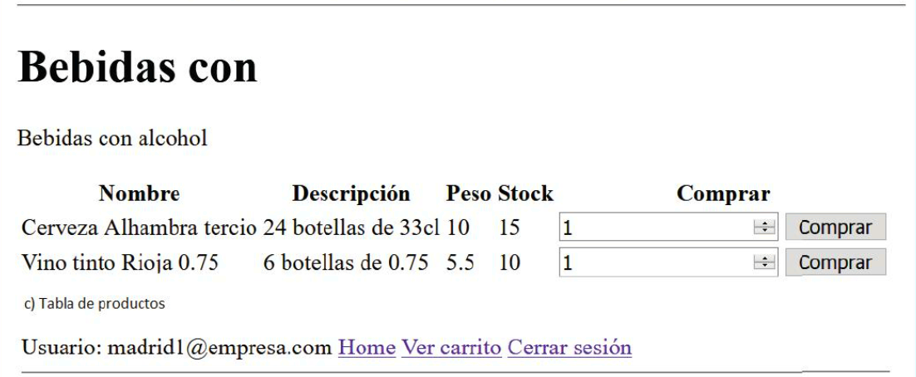

Carrito de la compra

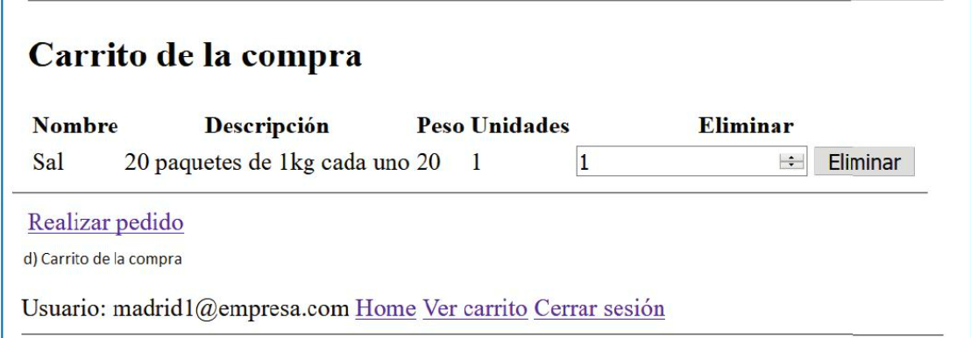

Cierre de sesión

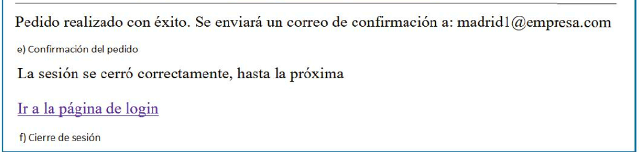

Esquema de Entidad-Relación

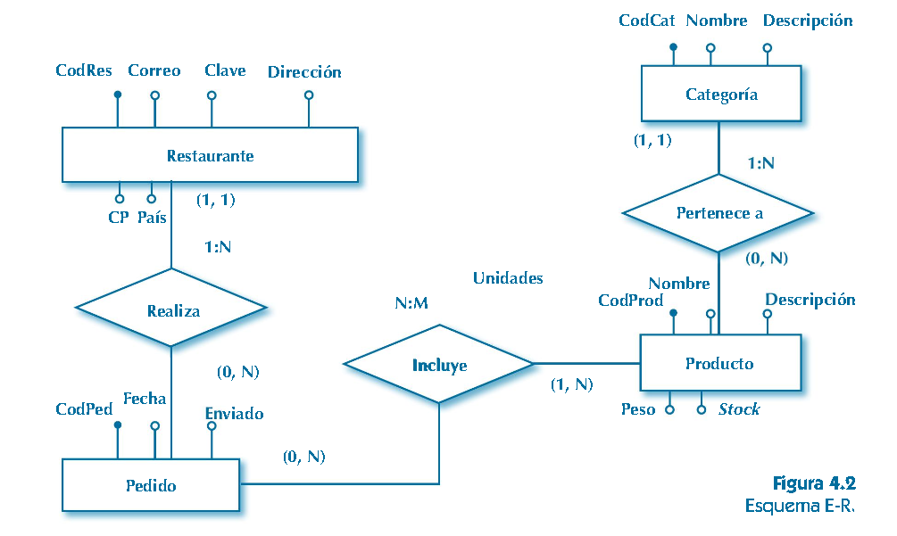
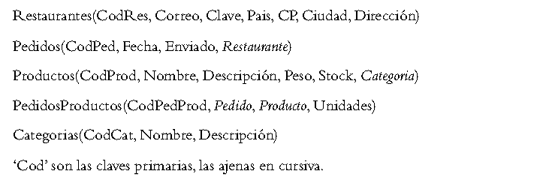
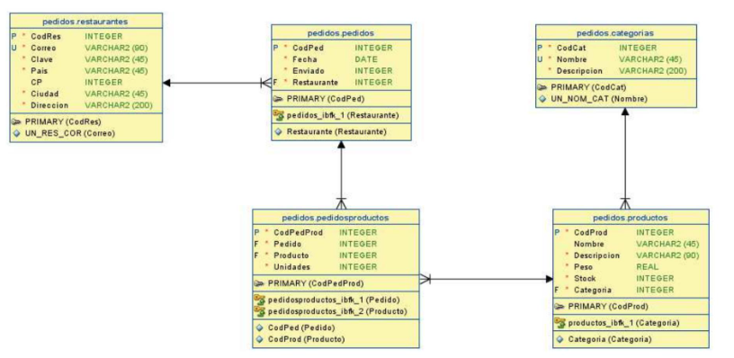
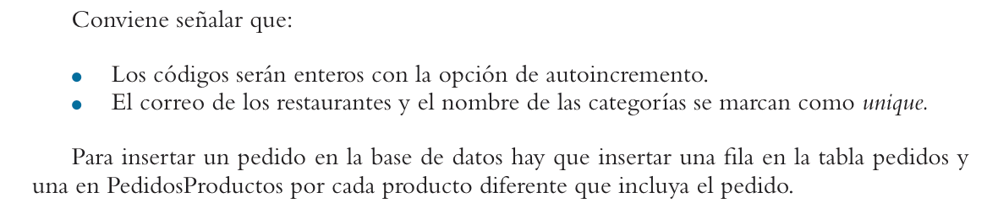

Limitaciones de la aplicación
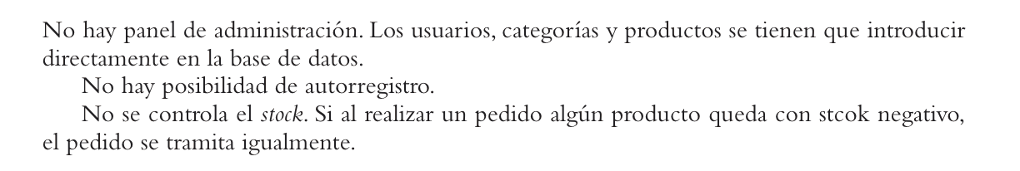

Diseño de la aplicación
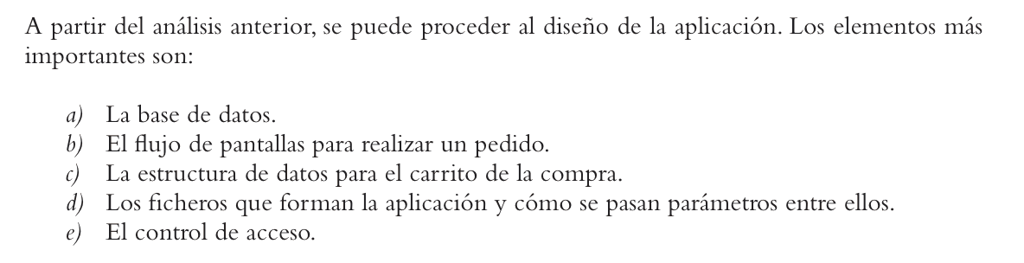

Las entidades del diagrama E-R son:
- Restaurante
- Categoría
- Producto
- Pedido
- (relación N:M) Pedido–Producto (incluye unidades)
En código las representaremos con las siguientes clases:
- Usuario → representa el restaurante que se autentica en la aplicación.
  - En BD está en la tabla Restaurante.
- Categoria
- Producto
- Pedido
- LineaPedido (corresponde a la tabla intermedia de la relación N:M).
A partir de estas clases implementaremos:
- La autenticación (login y logout) a través de la clase Usuario.
- La creación de pedidos a partir del carrito de la compra.
- Las operaciones básicas contra la base de datos (consultar categorías, productos, insertar pedidos, etc.).

Carrito de la compra

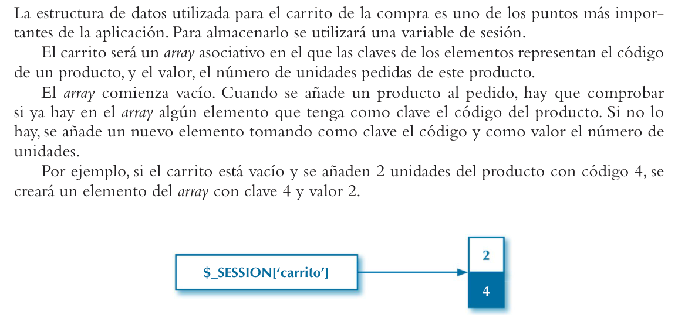
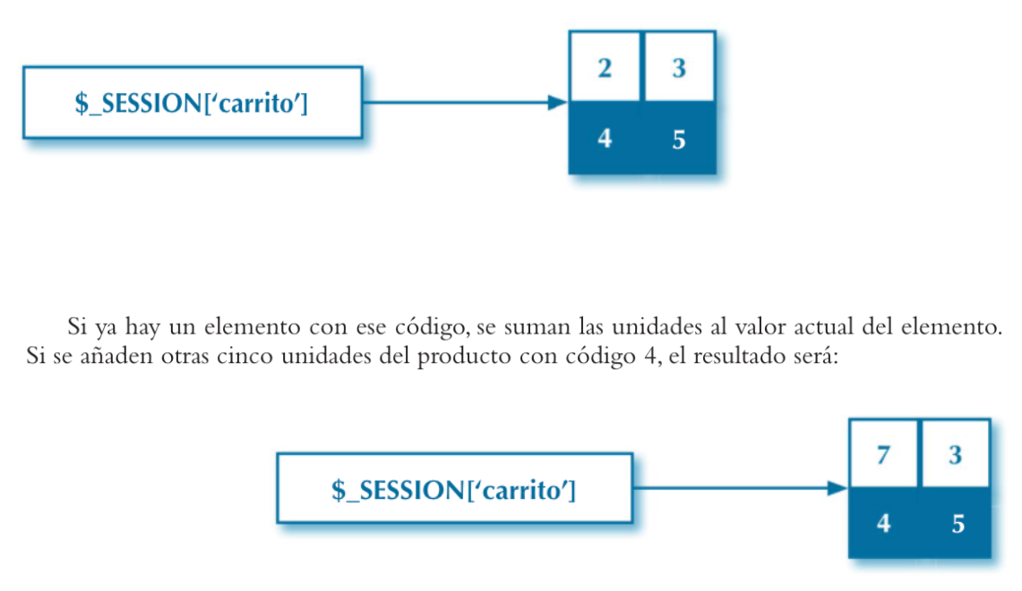
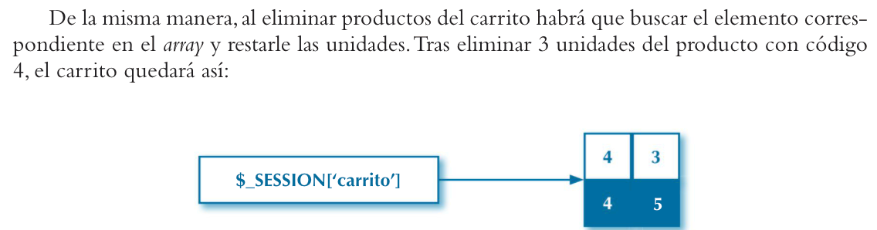
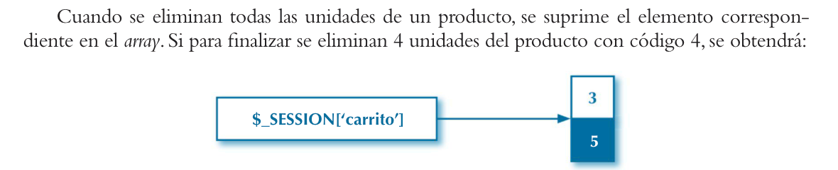

// clave: código de producto (int)

// valor: unidades de ese producto (int)

$_SESSION['carrito'][$codProd] = $unidades;

¿Qué ocurre si cerramos la sesión?

Autenticación

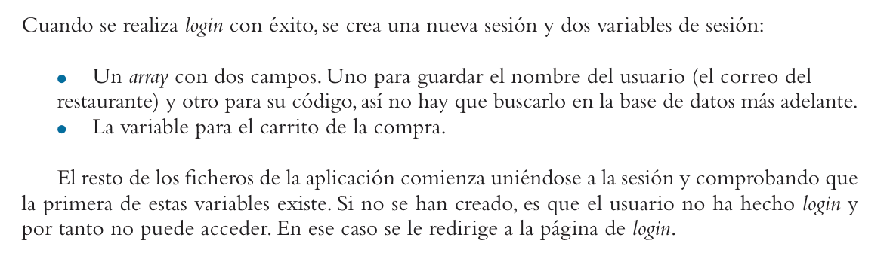
La clase Usuario se encargará de: (¿?)
- Representar un restaurante (usuario de la aplicación).
- Realizar el login y el logout usando la base de datos.
A nivel conceptual:
- En la BD tenemos la tabla Restaurante con los campos:
CodRes, Correo, Clave, CP, Pais, Ciudad, Direccion.
- En el código tendremos la clase Usuario con atributos equivalentes.
Método estático de login, ¿se pasa el $pdo?, ¿se le pasa usuario y contraseña desde el formulario?, ¿Qué devuelve el método?, ¿un booleano?, ¿un objeto?
De esta forma, los ficheros de la carpeta public/ solo tienen que llamar a estos métodos.

6.3. Clases orientadas a objetos y relaciones del modelo
Las clases que vamos a crear deben reflejar las relaciones del diagrama E-R, pero de forma sencilla para esta primera aproximación a la POO.

6.3.1. Clase Categoria
Representa la entidad Categoría:
- Atributos:
  - $codCat, $nombre, $descripcion.
- Métodos:
  - Getters y setters.
  - Métodos estáticos para consultar la BD, por ejemplo:
    - public static function todas(): array → devuelve un array de objetos Categoria.
    - public static function buscarPorId(int $codCat): ?Categoria.

6.3.2. Clase Producto
Representa la entidad Producto y su relación con Categoria:
- Atributos:
  - $codProd, $nombre, $descripcion, $peso, $stock, $codCat.
  - Para simplificar, podemos almacenar solo el código de la categoría ($codCat).
- Métodos:
  - Getters y setters.
  - Métodos estáticos de consulta:
    - public static function productosDeCategoria(int $codCat): array
(devuelve un array de Producto).
    - public static function buscarPorId(int $codProd): ?Producto.
En futuras unidades se podría añadir un atributo Categoria $categoria, pero en esta fase nos basta con el código de categoría.

6.3.3. Clase Pedido
Representa la entidad Pedido y su relación con Usuario y con las líneas de pedido:
- Atributos:
  - $codPed, $fecha, $enviado, $codRes.
  - $lineas: array de objetos LineaPedido.
- Métodos:
  - Getters y setters.
  - Método para añadir líneas al pedido:
    - public function anadirLinea(LineaPedido $linea).
  - Métodos relacionados con la BD:
    - public function guardar(): void
      - Inserta el pedido en la tabla Pedido.
      - Inserta sus líneas en la tabla intermedia (ver clase LineaPedido).
De nuevo, para simplificar, en lugar de guardar un objeto Usuario dentro de Pedido, almacenaremos solo el código del restaurante ($codRes).

6.3.4. Clase LineaPedido
Corresponde a la relación N:M “Incluye” entre Pedido y Producto:
- Atributos:
  - $codPedProd, $codPed, $codProd, $unidades.
- Métodos:
  - Getters y setters.
  - Un método guardar(PDO $pdo) que inserte la línea en la tabla correspondiente.

6.3.5. Resumen de las relaciones en POO
- Restaurante–Pedido (1:N)
  - Se modela guardando codRes dentro de Pedido.
- Categoría–Producto (1:N)
  - Se modela guardando codCat dentro de Producto.
- Pedido–Producto (N:M)
  - Se modela con la clase LineaPedido, que guarda codPed y codProd.
- El carrito no aparece en el diagrama E-R porque es una estructura temporal; en esta unidad seguirá siendo un array en la sesión, no un objeto ni una tabla.

Ficheros de la aplicación

Trabaja con programación orientada a objetos.

7. FICHEROS DE LA APLICACIÓN (VERSIÓN POO SIN DAO)
En esta sección se indica qué ficheros deben crear los alumnos y qué responsabilidad tiene cada uno, utilizando la plantilla del proyecto (Composer y estructura de carpetas).

7.1. Estructura de directorios
Se utilizará la estructura que proporciona el profesor:
- config/
  - config.ini → configuración de la base de datos, idioma, etc.
- public/
  - Ficheros que se llaman desde el navegador (páginas y controladores sencillos).
- src/
  - Clases de la aplicación (modelo + lógica + acceso a BD).
- tools/
  - Clases de apoyo ya dadas:
    - Conexion.php, Config.php, HtmlHelpers.php, Mailer.php, Validador.php, …
- vendor/
  - Directorio generado por Composer.
- composer.json
  - Configuración de autoload y dependencias.

7.2. Ficheros PHP en public/
Los alumnos deben crear (o completar) los siguientes ficheros:
- index.php
  - Página de inicio.
  - Puede mostrar un enlace al login o redirigir directamente a login.php.
- login.php
  - Muestra el formulario de acceso (correo y clave).
  - Si el formulario se envía por POST, llama a Usuario::login($correo, $clave):
    - Si devuelve un objeto Usuario, redirige a categorias.php.
    - Si devuelve null, muestra un mensaje de error.
- logout.php
  - Llama a Usuario::logout() y muestra un mensaje de salida.
- categorias.php
  - Comprueba que haya un usuario autenticado (revisando la sesión).
  - Llama a Categoria::todas() para obtener la lista de categorías.
  - Muestra la lista con enlaces a productos.php?codCat=....
- productos.php
  - Recibe el parámetro codCat.
  - Comprueba que el usuario esté autenticado.
  - Utiliza Producto::productosDeCategoria($codCat) para obtener los productos.
  - Muestra los productos y un formulario para añadir unidades al carrito.
- carrito.php
  - Comprueba que el usuario esté autenticado.
  - Inicializa el carrito en la sesión si no existe.
  - Muestra el contenido de $_SESSION['carrito'].
  - Permite modificar unidades o eliminar productos.
- anadir_carrito.php
  - Recibe por POST codProd y unidades.
  - Inicializa el carrito si es necesario y actualiza $_SESSION['carrito'].
  - Redirige a carrito.php o productos.php.
- eliminar_carrito.php
  - Recibe codProd.
  - Elimina ese índice del array $_SESSION['carrito'].
  - Redirige a carrito.php.
- confirmar_pedido.php
  - Comprueba que el usuario esté autenticado.
  - Crea un objeto Pedido con los datos del usuario actual.
  - Recorre $_SESSION['carrito'] y va creando objetos LineaPedido.
  - Llama al método $pedido->guardar() para almacenar el pedido y sus líneas en la base de datos.
  - Utiliza Mailer para enviar los correos de confirmación.
  - Vacía el carrito ($_SESSION['carrito'] = [];).
  - Muestra un mensaje de pedido realizado.

7.3. Clases en src/
Cada clase irá en su propio fichero, con el mismo nombre que la clase:
- src/Usuario.php
- src/Categoria.php
- src/Producto.php
- src/Pedido.php
- src/LineaPedido.php
Cada una de estas clases:
- Representa una tabla o relación del modelo de datos (atributos privados).
- Tiene métodos de acceso (getters y setters).
- Implementa métodos estáticos y/o de instancia para realizar las consultas SQL necesarias, utilizando la clase Conexion:
  - En Usuario:
    - public static function login(string $correo, string $clave): ?Usuario
    - public static function logout(): void
  - En Categoria:
    - public static function todas(): array
    - public static function buscarPorId(int $codCat): ?Categoria
  - En Producto:
    - public static function productosDeCategoria(int $codCat): array
    - public static function buscarPorId(int $codProd): ?Producto
  - En Pedido:
    - public function guardar(): void
(inserta en la tabla Pedido y llama a guardar() de cada LineaPedido).
  - En LineaPedido:
    - public function guardar(PDO $pdo): void

Los métodos que manejan la persistencia ¿Deberían devolver bool, una excepción, o void?
Aquí hay tres estilos típicos:
- Devolver bool (true/false)
  - Ventaja: muy fácil de entender para el alumnado.
  - Inconveniente: hay que acordarse siempre de comprobar el resultado.
- Lanzar excepciones en caso de error y no devolver nada útil (void)
Se configura PDO para que lance PDOException si algo va mal:
$pdo->setAttribute(PDO::ATTR_ERRMODE, PDO::ERRMODE_EXCEPTION);

  - Si no hay excepción, asumimos que ha ido bien.
  - El catch suele hacerse en los scripts públicos.
- Mezcla: devolver algo útil (por ejemplo, el id insertado) y además lanzar excepciones en errores graves.

